САНКТ-ПЕТЕРБУРГСКОЕ ГОСУДАРСТВЕННОЕ БЮДЖЕТНОЕ ПРОФЕССИОНАЛЬНОЕ
ОБРАЗОВАТЕЛЬНОЕ УЧРЕЖДЕНИЕ
«ПОЛИТЕХНИЧЕСКИЙ КОЛЛЕДЖ ГОРОДСКОГО ХОЗЯЙСТВА»

Отчёт
по практической работе № 18
Тема: «Дисковая и файловая система в Linux»
Дисциплина: Организация администрирования компьютерных систем

Специальность (09.02.06) Сетевое и системное администрирование
Группа СА-22-2

Выполнили студенты: Худяшев Николай Витальевич &
Шуктомов Николай Владимирович
Проверил преподаватель: Травкина Ю.И.

Санкт-Петербург
2025
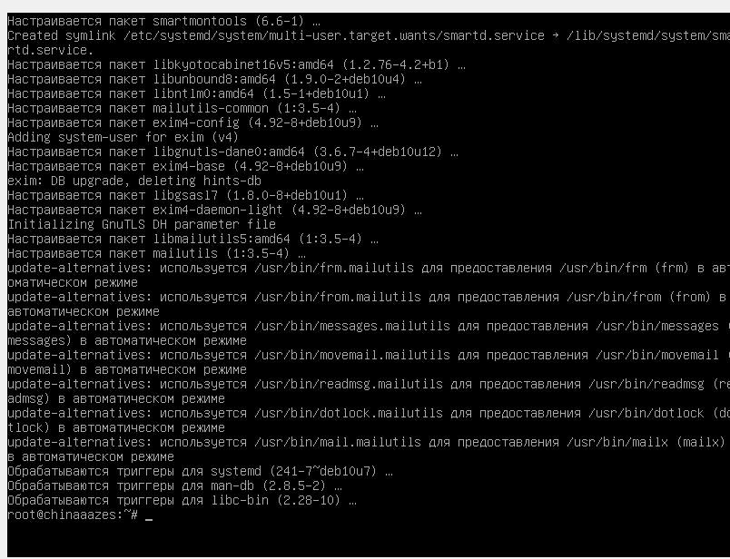
Рисунок 1 – установка smartmontools
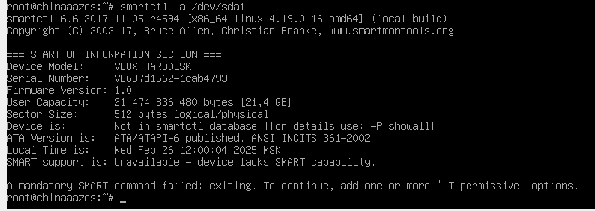
Рисунок 2 - проверка
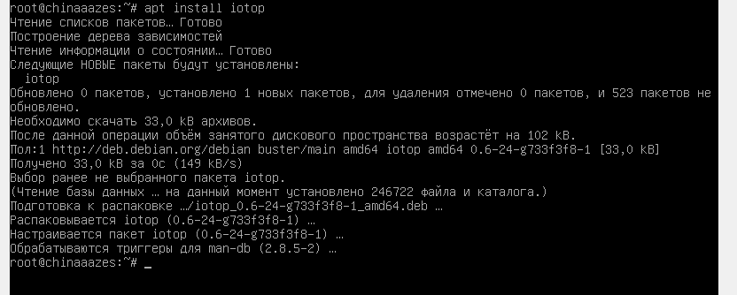
Рисунок 3 – установка iotop
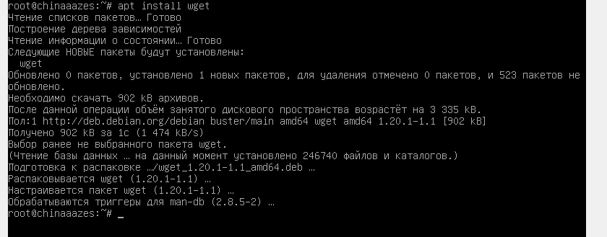
Рисунок 4 – установка wget
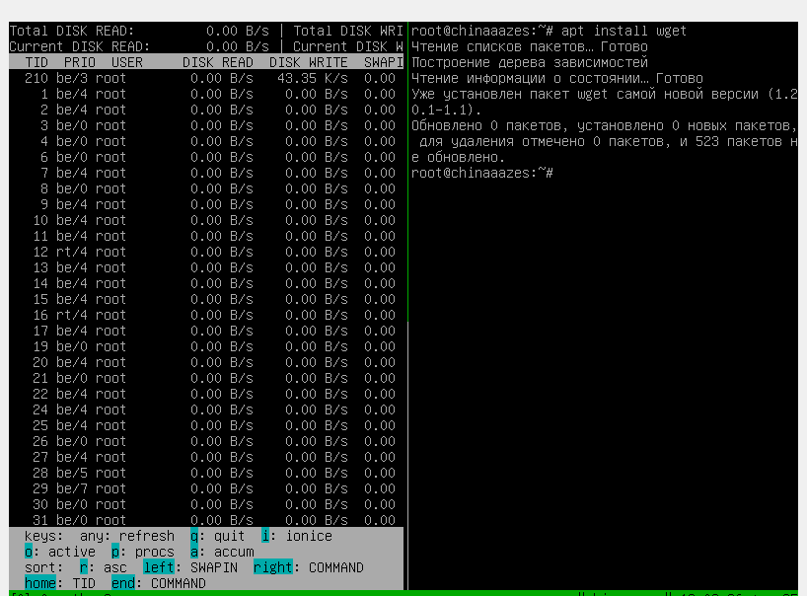
Рисунок 5 – появилась запись диска при установке wget
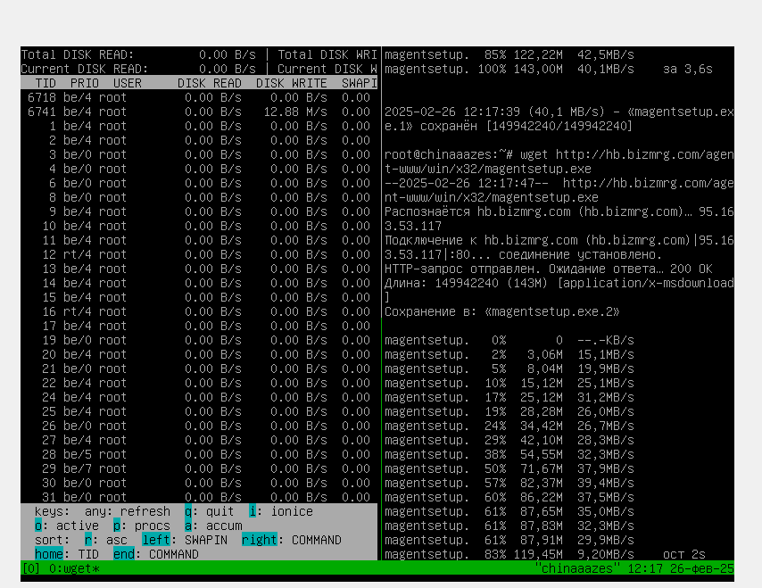
Рисунок 6 – запись диска при установке magentsetup
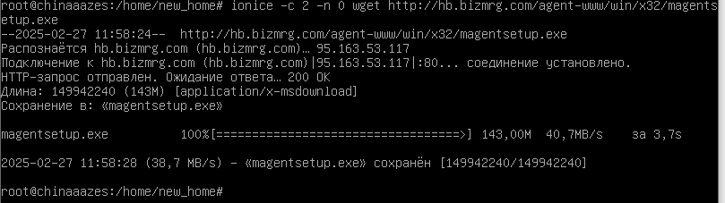
Рисунок 7 – проверка приоритета
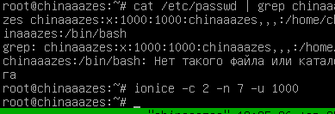
Рисунок 8 – установка приоритета
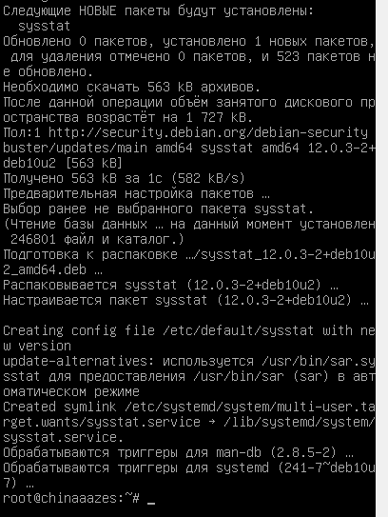
Рисунок 9 – установка sysstat
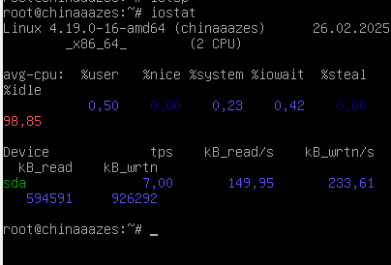
Рисунок 10 - iostat
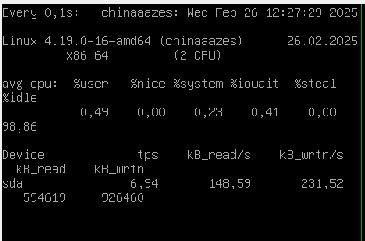
Рисунок 11 – постоянный iostat
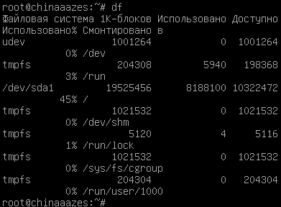
Рисунок 12 – утилита df
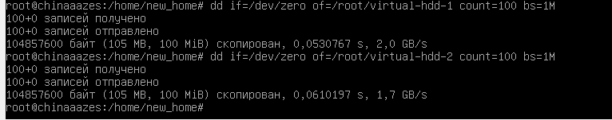
Рисунок 13 – создание 2 файловых дисков по 100 мб

Рисунок 14 – инициализация файлов как устройств
Рисунок 15 – инициализация для lvm
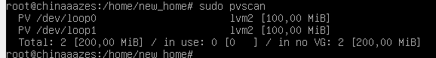
Рисунок 16 – проверка pvscan
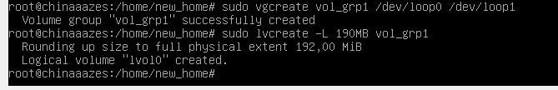
Рисунок 17 – создание группы разделов и логического тома

